Как из-за санкций автотранспортные компании осваивают новые маршруты перевозок
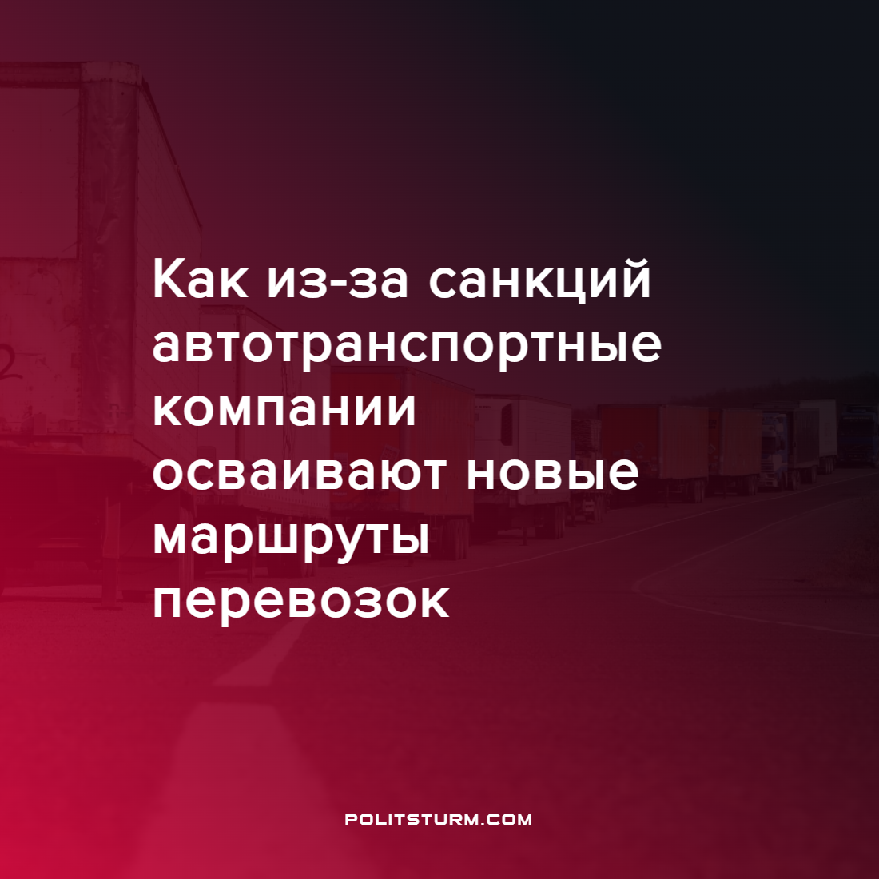

Оригинальная статья
2022-06-16
3 мин. на чтение

До того как были введены санкции, в Европу возили товары более трех тысяч российских транспортных компаний, общая численность работников которых превышала 70 000 человек. Согласно информации, предоставленной Ассоциацией международных автомобильных перевозчиков (АСМАП), доход российских дальнобойщиков на европейских маршрутах составлял от €2,5 до €2,7 млрд в год.
Сейчас на этом рынке наблюдается высокая степень монополизации. Он практически полностью занят иностранными компаниями, которые в несколько раз увеличили тарифы на транспортировку товаров между Россией и Европой. Однако некоторые отечественные компании смогли продолжить работу на европейских маршрутах, сменив автомобильные номера на знаки соседних стран, которых не коснулись санкции.
***
Владимир Матягин, являющийся президентом Национальной ассоциации грузового автомобильного транспорта «Грузавтотранс», считает сложившуюся ситуацию «очень печальной», так как вследствие введения санкций против РФ были разорваны логистические цепочки поставок с многими европейскими государствами. В связи с этим перевозчики оперативно переориентировались на внутренний рынок, что в свою очередь «привело к перенасыщению и обернулось жестким демпингом».
Транспортные компании утверждают, что стоимость внутренних рейсов сократилась в два раза с марта 2022-го года. Так, например, цены на перевозки между Москвой и Санкт-Петербургом снизились с 60 до 30 тысяч рублей. Они также добавили, что из-за большой конкуренции на внутренним рынке, перевозчики соглашаются выполнять даже убыточные рейсы, чтобы иметь возможность погашать лизинговые платежи и выплачивать зарплату оставшимся водителям.
Однако было бы заблуждением считать, что снижение стоимости перевозок повлечет за собой удешевление товаров для конечного потребителя. Дело в том, что предприниматели сферы продаж не упускают возможности нажиться, получая сверхприбыль за счет удешевления поставок внутри страны.
***
Еще в марте в Национальную ассоциацию грузового автомобильного транспорта «Грузавтотранс» перевозчиками был направлен ряд писем, содержащих просьбы о введении мер поддержки отрасли «в условиях внешнего санкционного давления». На сегодня решением проблемы в «Грузавтотрансе» видят введение единых тарифов на внутренние грузоперевозки, по примеру Швеции.
При обсуждении возможностей оказания помощи переводчикам, президент организации Владимир Матягин отметил неэффективность действующей сегодня системы “Платон”, сказав:

«У нас 70% процентов перевозчиков, чтобы выжить в такой конкуренции, научились обманывать рамки «Платона», устанавливая специальные «глушилки». Сплошь и рядом едут с перегрузом. Режим работы водителей? Кто за этим следит — дальнобойщики крутят баранку без сна и отдыха».
В рамках капиталистической системы невозможно добиться приемлемых условий труда для всех водителей, так как владельцы компаний в погоне за прибылью продолжат завышать требования к рабочим, вынуждая их изобретать новые способы обхода установленных норм и ограничений.
***
Еще одной проблемой российские компании назвали то, что, желая извлечь максимальную выгоду из сложившейся ситуации, автомобили западных компаний, монополизировавших рынок грузоперевозок между Европой и Россией, непрерывным потоком хлынули в страну, образовав серьезные пробки на пропускных пунктах.
Столкнувшаяся с аналогичной проблемой Беларусь уже ввела меры: страна запретила европейским грузоперевозчикам перемещение по своей территории. Теперь грузовики с европейскими номерами могут лишь доставлять товар до приграничных белорусских терминалов, где осуществляется его перегрузка на белорусские или российские машины.
Транспортные компании России считают, что правительство должно ввести санкции против иностранных конкурентов, аналогичные тем, что были приняты в соседней Республике Беларусь. А 25 мая глава Минпромторга сообщил, что министерство поддерживает идею введения ограничений на въезд в Россию европейских перевозчиков.
***
Введенные санкции ударили не только по транспортным компаниям, расположенным в России. Так, в связи с тем, что одним из способов обхода санкций для российских компаний стало получение номеров и регистрация в Казахстане, 12 депутатов нижней части местного парламента направили запрос министру индустрии и инфраструктурного развития республики, в котором указали, что российские и белорусские транспортные компании, зарегистрировавшие свой бизнес в Казахстане, не оставляют на рынке места для казахстанских фирм и снижают их доходы.
Депутаты призывают к разработке мер «в отношении иностранных компаний» с учетом защиты национальных экономических интересов. Они настаивают на необходимости проведения переговоров со странами ЕС с целью «увеличения квоты на объем перевозок».
При этом российские предприниматели утверждают, что соседние страны это лишь «небольшая отдушина на небольшой промежуток времени». Так например, генеральный директор «Совтрансавто» Владимир Тян заявил, что его компания также рассматривает возможность перемещения в Казахстан, однако у этой идеи есть ограничения, связанные с системой разрешений, которая регулирует доступ автоперевозчиков из третьих стран на перевозки между ЕС и Россией.
Он рассказал, что, согласно его мнению, в Казахстане существовал избыток разрешений на работу с европейскими странами, но в следующем году такая ситуация вряд ли повториться и их количество неминуемо уменьшится.
Главной причиной перемещения коллег в соседние государства Владимир Тян назвал отсутствие в России «условий для нормальной работы своих компаний». Пример предприниматель предложил брать с Беларуси.
***
Сколько бы либеральные экономисты не твердили о самодостаточности рыночной системы, история показывает, что во время кризиса, буржуа вынуждены просить материальной и законодательной поддержки у государства, в том числе с помощью внедрения плановых механизмов.
В капиталистической системе, монополисты всегда стремятся к максимальному увеличению прибыли. В условиях экономического кризиса и политической нестабильности они либо спекулируют на возросшем спросе, либо требуют помощи у капиталистического государства для сохранения большей прибыли.
Однако, несмотря на то, что именно конкуренция монополий неизбежно приводит к кризисам и международным конфликтам, подобным сегодняшнему, эксплуатируемые рабочие всех стран вынуждены расплачиваться за повышение стоимости товаров. Именно трудящиеся испытывают основной удар нищеты и безработицы, неизбежно возникающих при капитализме.
Только в условиях социалистического планового хозяйства станет возможна организация промышленности в интересах трудящихся всех народов. Лишь победив эксплуатацию станет возможен мир без постоянных кризисов и войн.
Источники: Forbes – «Бои дальнобоев: почему автоперевозчики России релоцируются в Казахстан» от 30 мая 2022 г.
Новые известия – «Стоп машина: грузоперевозчики из-за санкций начали работать кто в ноль или в убыток» от 19 мая 2022 г.

Оригинальная статья

